Inbjudan till Fotbollens Dag – 7 september 2025
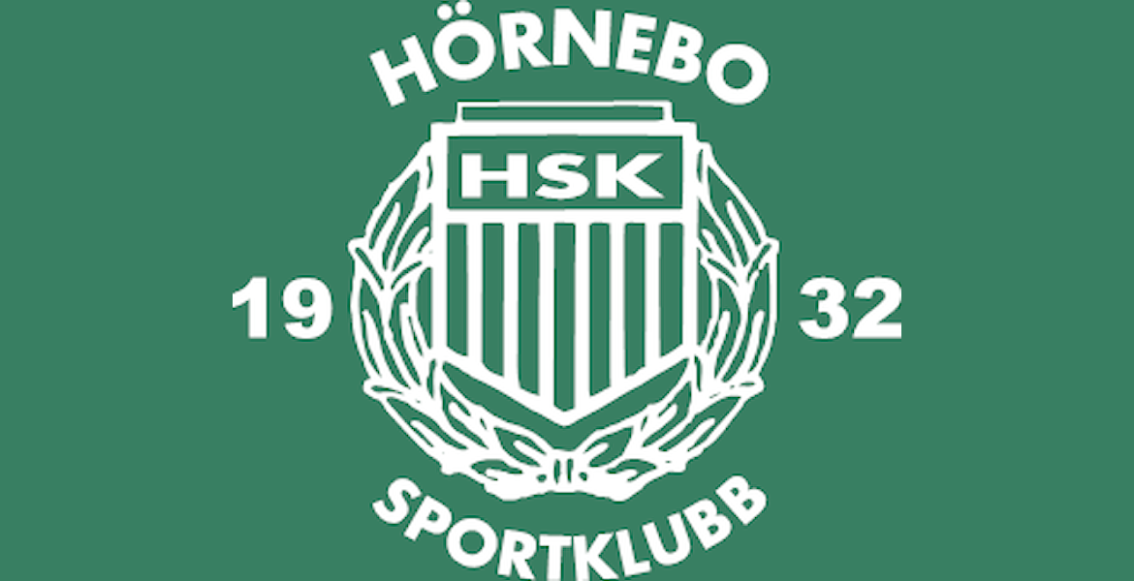
Hej alla ledare!
Den 7 september är det dags för årets Fotbollens Dag – en heldag fylld med matcher, aktiviteter och gemenskap! Matcherna är utspridda över hela dagen, från kl. 10.00 till 18.30, och vi ser fram emot en fantastisk dag tillsammans med spelare, ledare och publik. Under dagen får vi föreningsbesök av Victoria Haraldsson som är VFF Ordförande.
För att dagen ska bli så lyckad som möjligt behöver vi er hjälp med följande:

🎟️ Lotteri
Vi har lottringar kvar från förra året, men vi behöver få in priser. Ett utskick kommer att göras i början av augusti för att samla in priser – tipsa gärna sponsorer och föräldrar redan nu!

☕ Kioskschema
F11/12 – kl. 09:30–12:00
F18 – kl. 12:00–14:00
F13 – kl. 14:00–16:00
F15 – kl. 16:00–18:30

🔥 Grillschema
F17 – kl. 10:30–13:00
F14 – kl. 13:00–15:00
F16 – kl. 15:00–17:00

🧹 Städschema
Seniorlaget – slutstädning av sitt omklädningsrum
P35 – slutstädning av övriga anläggningen

📅 Spelschema
Kl 10 - F11/12
Kl 10 - Sammandrag F 17
Kl 11 - Eventuellt match för F 18
Kl 12 - Gåfotboll
Kl 13 - Seniorlaget division 4
Kl 14 - F13
Kl 15 - P35
Kl 16 - Eventuellt match för F16+F14
Kl 17 - F 15
18:30 slut för dagen.

Vi tackar er redan nu för ert engagemang och ser fram emot en härlig dag tillsammans! Har ni frågor eller behöver göra ändringar i schemat, hör gärna av er så snart som möjligt.

Med vänliga hälsningar,
Styrelsen Hörnebo SK

